

Universidad Espíritu Santo
Modalidad en Línea
Ingeniería en Ciencias de la Computación
Plataforma de Atención de Necesidades
Barrio Solidario
Plataforma web para coordinar asistencia comunitaria segura, trazable y accesible para adultos mayores.

Asignatura | Ingeniería de Software II
Docente | Ing. Victoria García Velásquez, Mgtr., Ph. D. (c)
Estudiantes | Alex Mendoza Morante
 | Kevin Carriel Bonoso
 | Mario Luzardo Fierro
 | Luis Ramírez Conejo
 | Luis Rodríguez Barrera
 | Víctor Tello Bravo
Fecha de Entrega | 29 de agosto de 2026
Guayaquil – Ecuador 2026
Contenido
Propósito del documento 3
EV-01. Reunión de Sprint Planning 3
EV-02. Revisión JIRA y Avances 5

Ilustración 1 Evidencia de Reunión 3
Ilustración 2 Evidencia de Revisión de Documentos 4
Ilustración 3 Evidencia de panel para proyecto 4
Ilustración 4 Evidencia de Revisión JIRA 5
Ilustración 5 Evidencia de revisión de actividades 5

Propósito del documento
El presente documento recopila y organiza las evidencias correspondientes a la planificación, ejecución, seguimiento y cierre del Sprint 1 del proyecto Barrio Solidario. Las evidencias permiten demostrar el cumplimiento de las actividades comprometidas, identificar los resultados obtenidos y mantener la trazabilidad entre las reuniones, las unidades de trabajo registradas en Jira y los entregables documentales generados por el equipo.

EV-01. Reunión de Sprint Planning
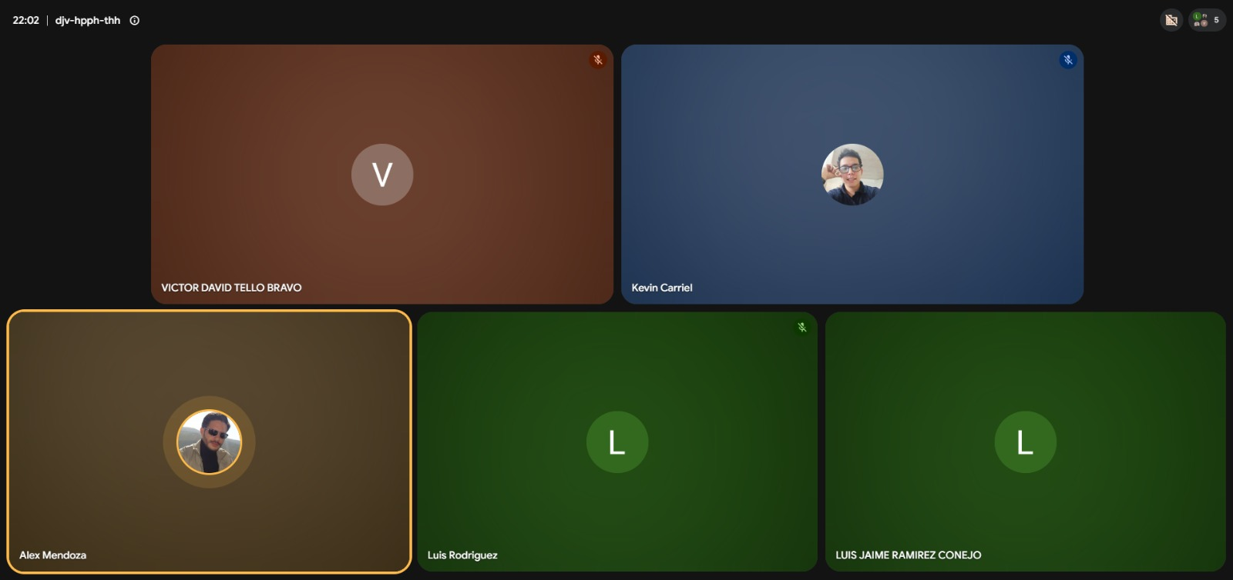
Ilustración 1 Evidencia de Reunión
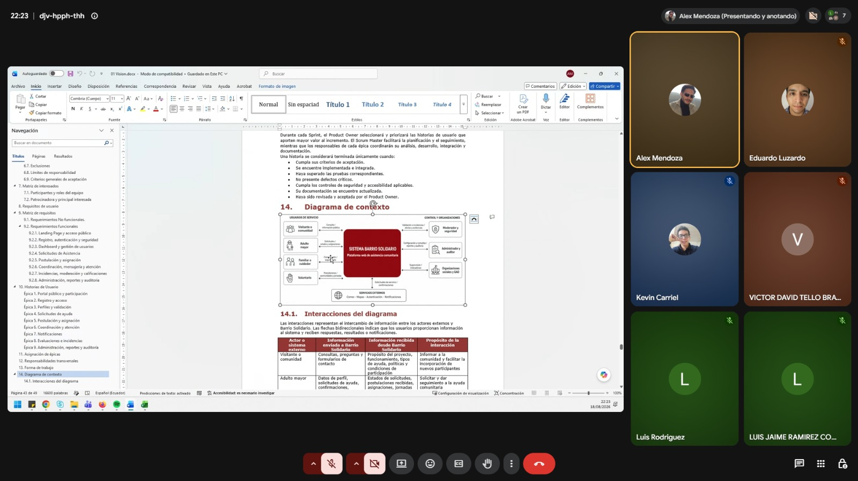
Ilustración 2 Evidencia de Revisión de Documentos
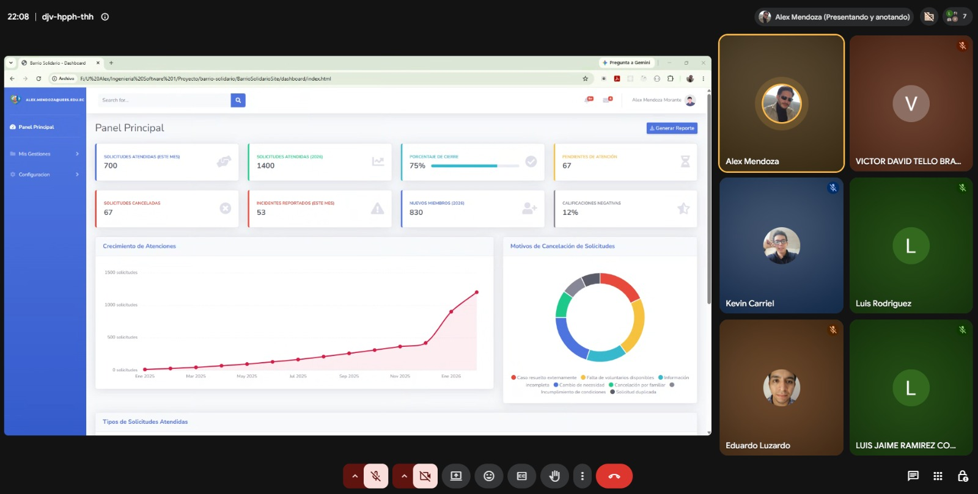
Ilustración 3 Evidencia de panel para proyecto

EV-02. Revisión JIRA y Avances
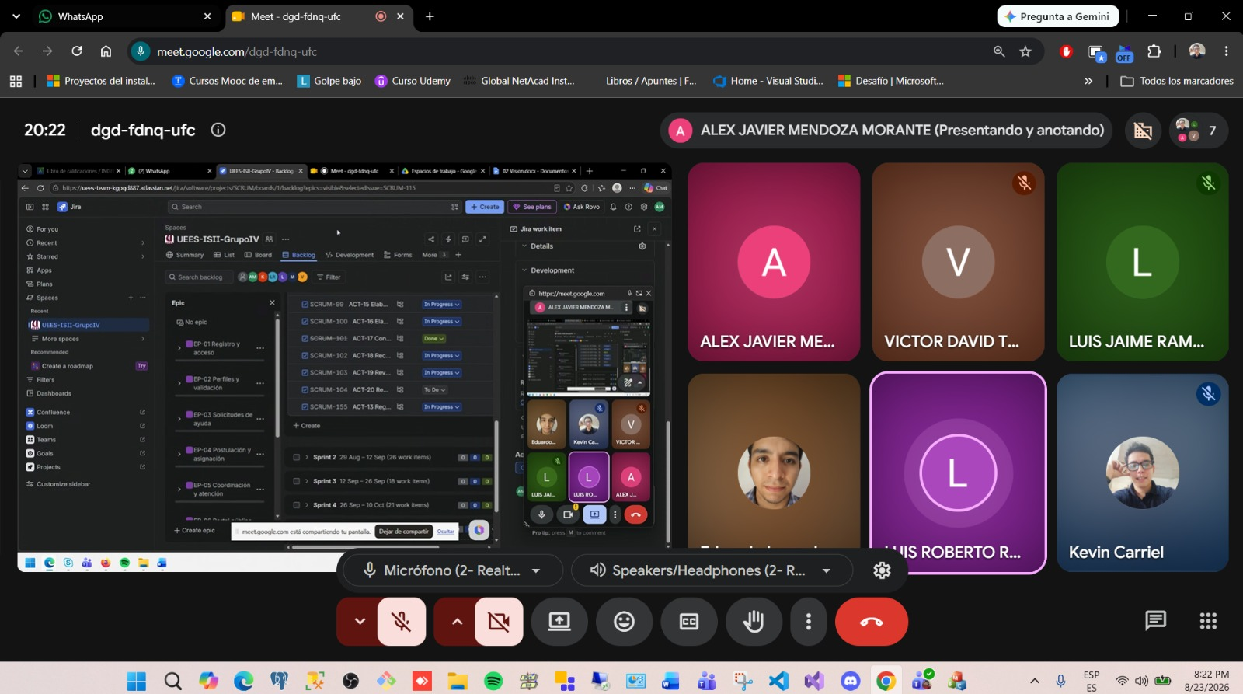
Ilustración 4 Evidencia de Revisión JIRA
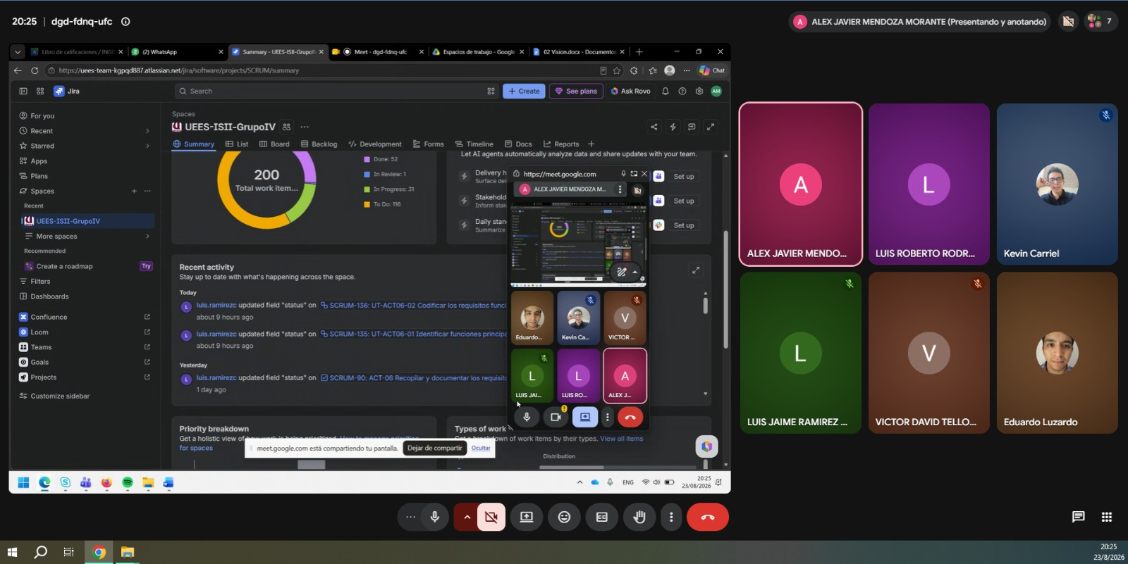
Ilustración 5 Evidencia de revisión de actividades

